Консультации для родителей по ПДД
«Правила дорожного движения»

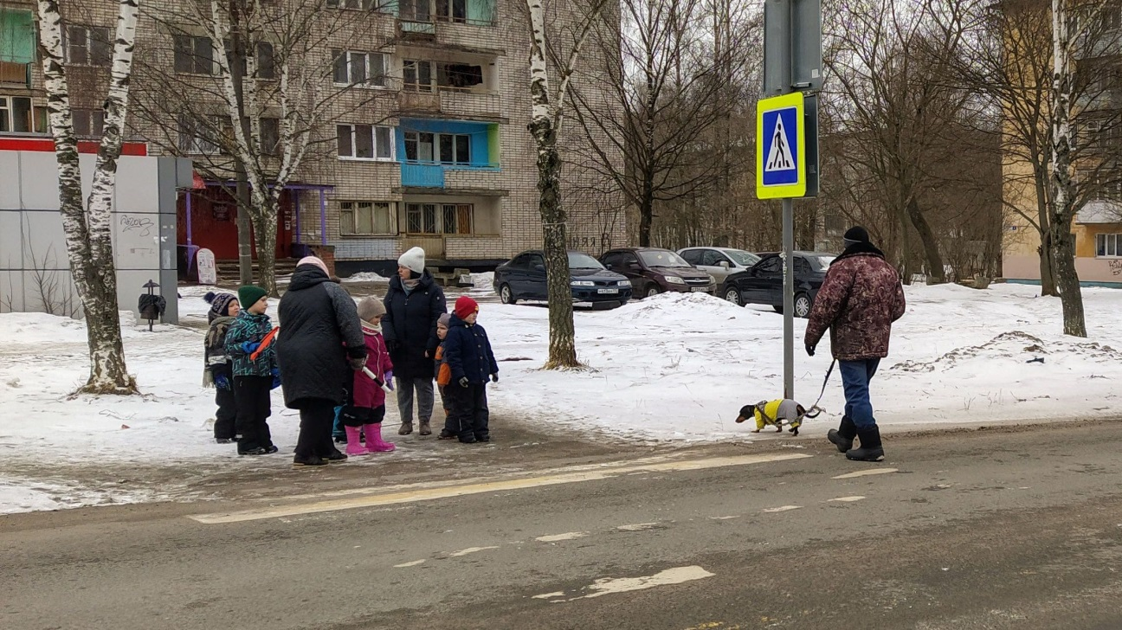
Помните!
Дети учатся соблюдать правила дорожного движения, беря пример с членов своей семьи и других взрослых. Особенно пример родителей учит дисциплинированному поведению на дороге.
Берегите своих детей!
Ваши дети перешли в старшую группу детского сада, в старшем дошкольном возрасте дети должны усвоить:
· обязанности участников дорожного движения;
· основные термины и понятия правил дорожного движения, таких как: дорога, дорожное движение, железнодорожный переезд, транспортное средство, маршрутное транспортное средство, перекрёсток, пешеходный переход, линия тротуаров, проезжая часть, разделительная полоса, регулировщик;
· обязанности пешеходов и пассажиров;
· перевозка людей;
· движение в жилых зонах;
· особенности безопасного движения на велосипеде.
· сигналы светофора и регулировщика;
· регулирование дорожного движения;
· предупредительные сигналы;
· движение через железнодорожные пути;
Важно чтобы родители были примером для своих детей в соблюдении правил дорожного движения.
- Переходя дорогу, держите ребёнка за руку.
- Не перебегайте дорогу, идите спокойно.
- Не разговаривайте когда выходите на проезжую часть, это отвлекает ребёнка.
- Переходите дорогу только на зелёный цвет светофора.
- «Пешеходный переход»- место для перехода проезжей части, объясните это ребёнку.
- Из пассажирского транспорта выходите первыми.
- Обращайте внимание ребёнка на машины, которые едут с большой скоростью.
- Дети должны играть только на детских площадках, но не на проезжей части.

Уважаемые родители, учите своих детей соблюдать правила дорожного движения и будьте примером для подражания!

